DESKRIPSI TIAP SCREEN YANG ADA

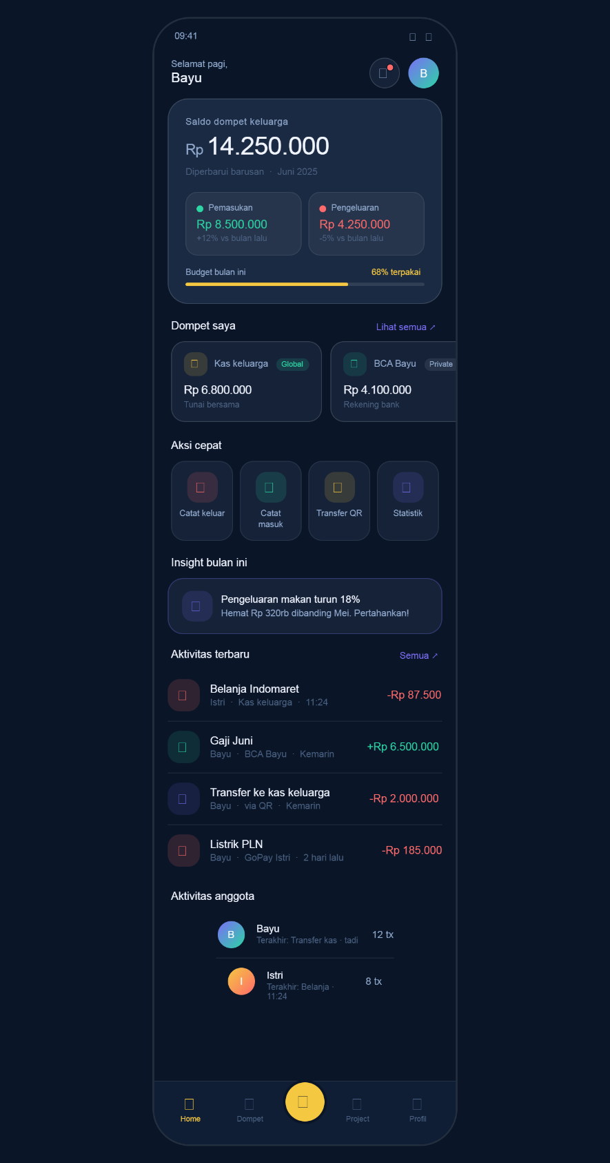 | - HomeScreen  Ini Home Dashboard KasBon-nya! Semua elemen bisa diklik untuk lanjut ke mockup screen berikutnya.  Yang sudah ada di dashboard ini dari atas ke bawah: status bar + greeting personal, hero card saldo keluarga dengan breakdown pemasukan/pengeluaran bulan ini dan progress bar budget, scrollable wallet chips dengan tag Global/Private, 4 tombol aksi cepat, insight otomatis, feed aktivitas terbaru lengkap dengan siapa yang mencatat dan dari dompet mana, dan ringkasan aktivitas per anggota keluarga. Bottom nav punya FAB button emas di tengah untuk catat cepat.  Palet warnanya: #0A1628 deep navy untuk background, #F5C842 sunny gold untuk aksen utama dan active state, #2DD4A4 mint untuk pemasukan, #FF6B6B coral red untuk pengeluaran, dan #7C6FF7 electric violet untuk project/transfer. Hasilnya bold tapi tidak norak karena semua warna duduk di atas background gelap dengan opacity rendah.  Mau lanjut ke screen mana? Bisa klik langsung kartu atau tombol di mockup, atau pilih dari daftar ini: form catat transaksi, halaman dompet, QR transfer, statistik bulanan, atau detail project/usaha.
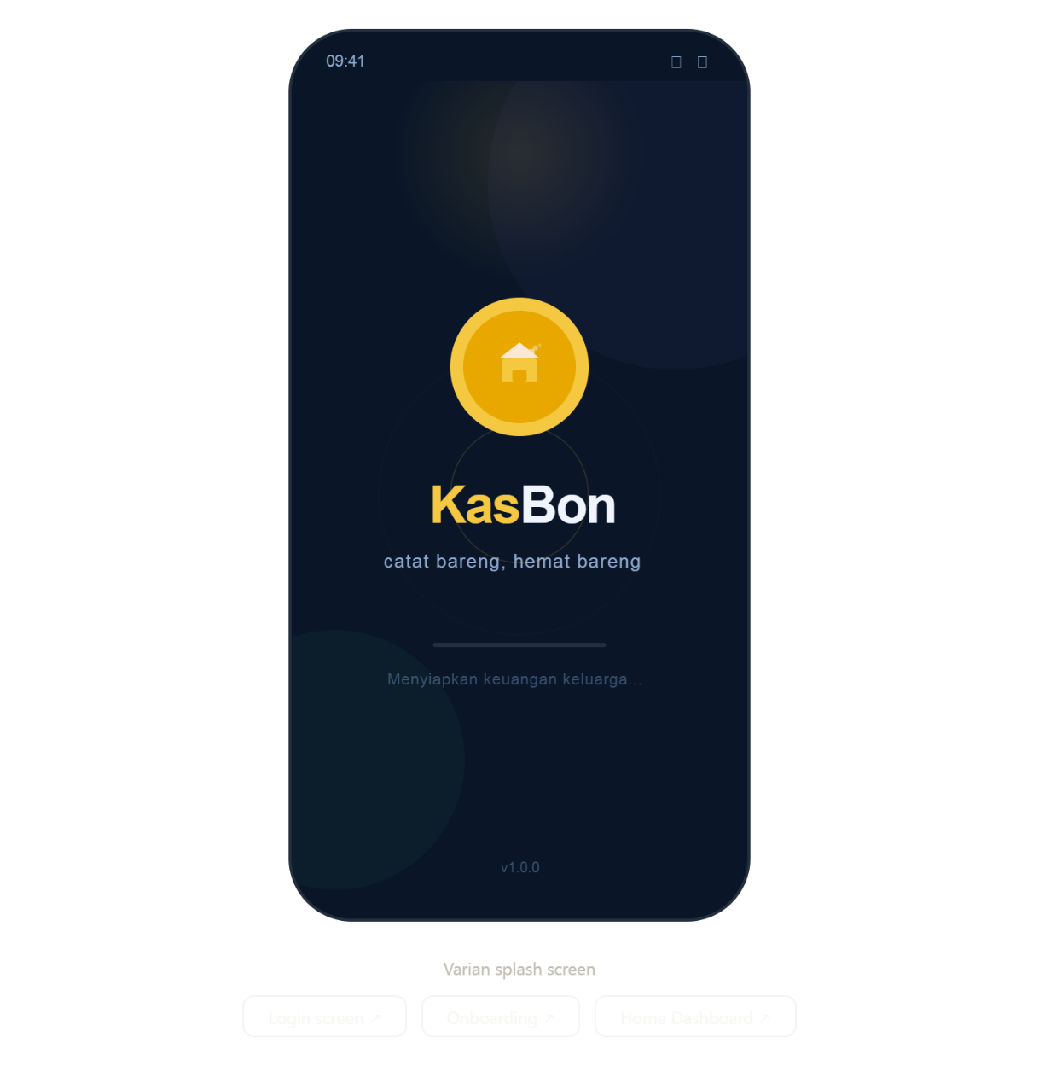 | - SplashScreen  Ini splash screen KasBon-nya! Loading bar-nya animasi terus — kalau kamu lihat lama, itu memang looping untuk preview.  Beberapa detail yang sengaja didesain di sini: logo koin emas dengan rumah di dalamnya, efek pulse ring yang memancar dari logo (subtle, tidak norak), glow gold di belakang logo, dan teks loading yang personal — "Menyiapkan keuangan keluarga..." bukan sekadar "Loading...". Semua warna konsisten dengan palet KasBon yang sudah kita tentukan.  Di implementasi React Native nanti, loading bar-nya bisa diganti dengan progress nyata dari pengecekan token auth — jadi animasinya fungsional, bukan sekedar dekorasi. Mau lanjut ke screen mana, Bayu?
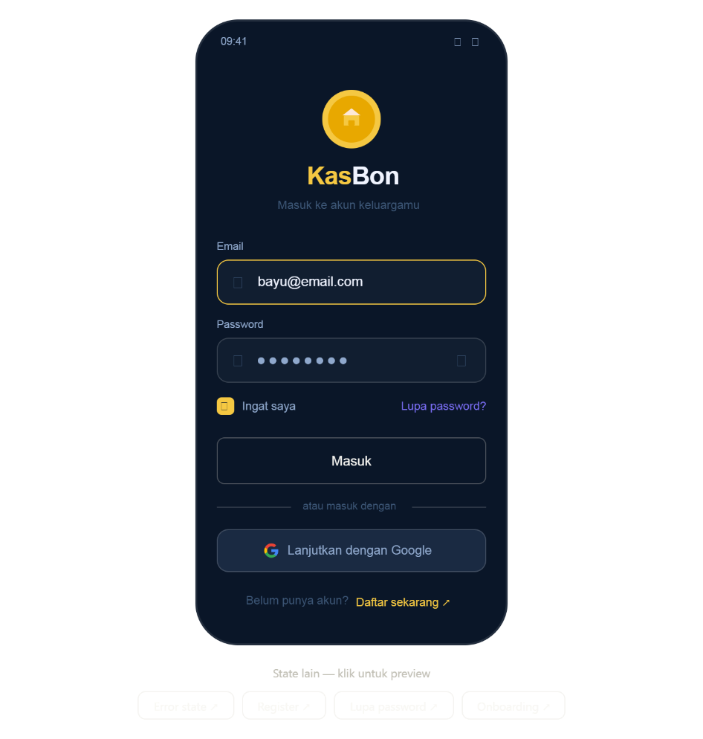 | - LoginScreen  Login screen KasBon siap! Beberapa keputusan desain yang diambil di sini:  Field email ditampilkan dalam state fokus (border gold) untuk menunjukkan mana yang sedang aktif, password tampil sebagai dots dengan tombol show/hide di kanan. "Ingat saya" dan "Lupa password?" diletakkan satu baris supaya hemat ruang vertikal. Tombol masuk pakai warna gold penuh karena ini primary CTA, sementara login Google pakai card gelap sebagai secondary action.  Di implementasi React Native nanti, field ini perlu pakai KeyboardAvoidingView supaya keyboard tidak menutupi tombol masuk — ini penting banget di iOS. Mau lanjut ke screen mana, Bayu?
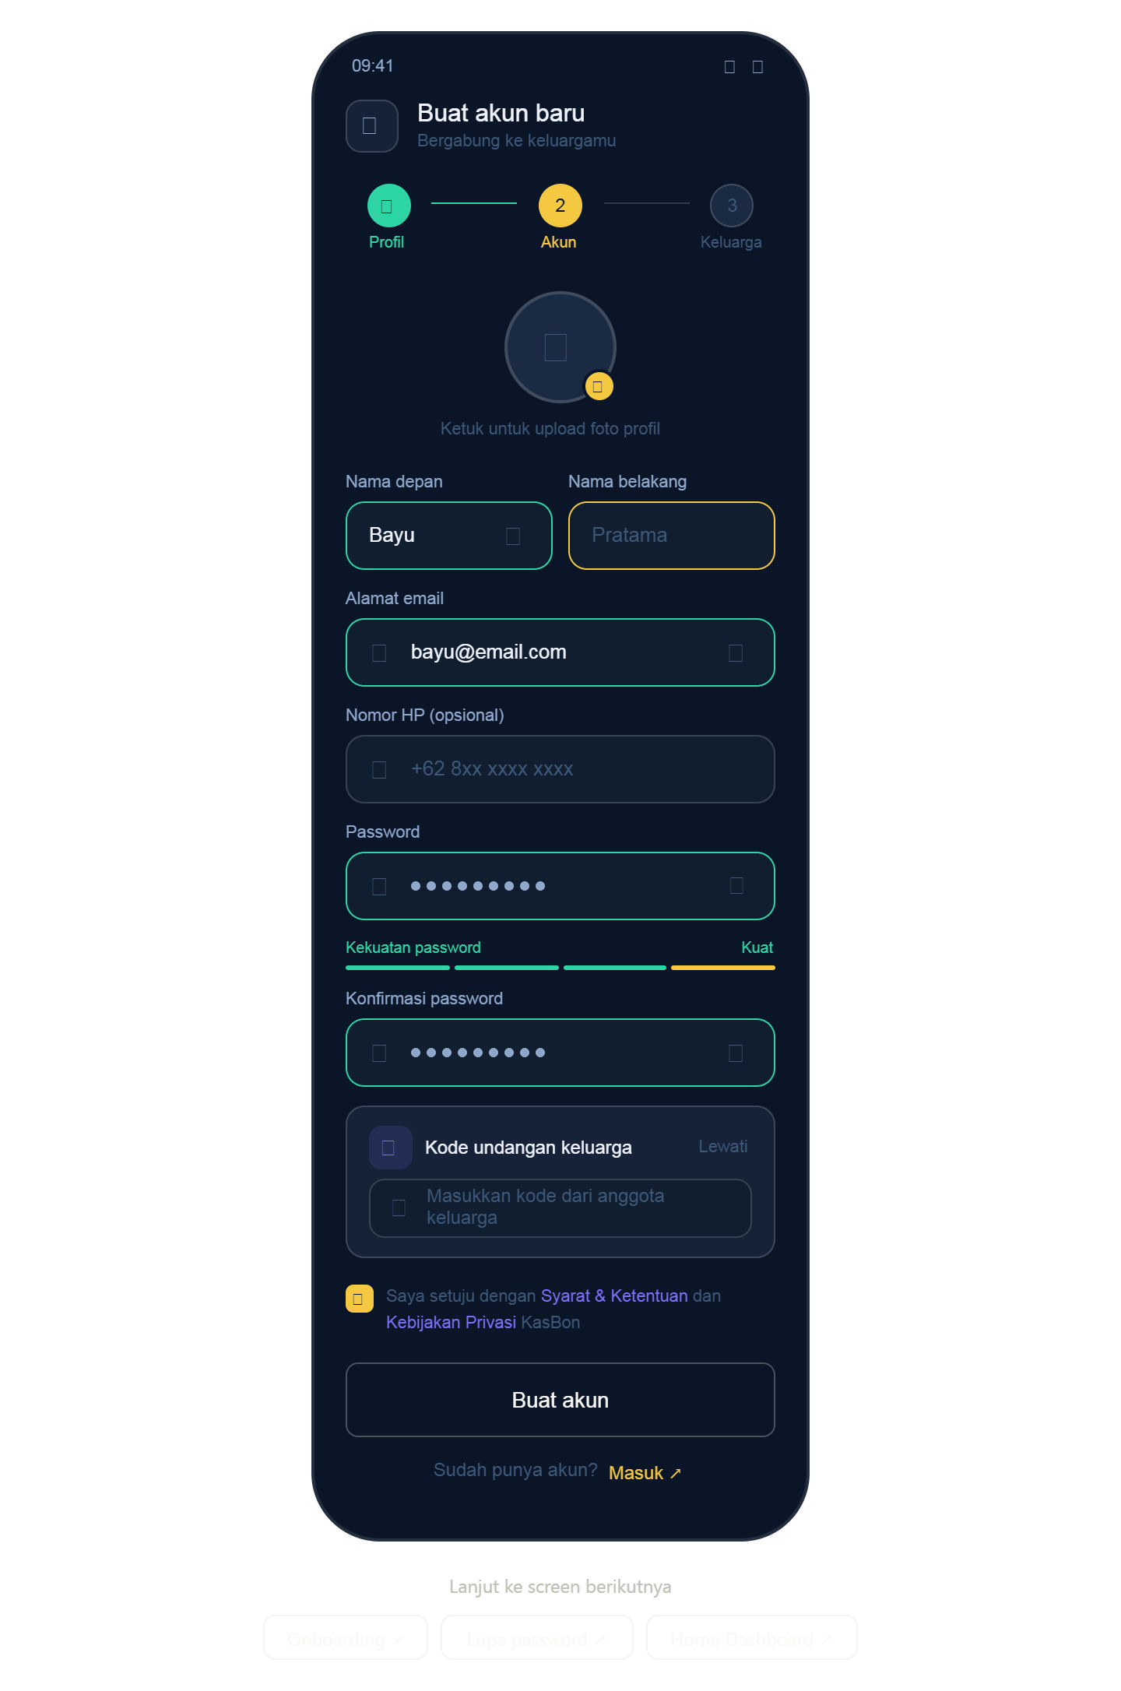 | - RegisterScreen  Register screen KasBon siap! Ada beberapa keputusan UX menarik yang sengaja dimasukkan di sini.  Pertama, ada stepper 3 langkah di atas — Profil → Akun → Keluarga. Ini memecah proses registrasi agar tidak terasa berat. Screen ini menampilkan step 2 dalam kondisi sedang diisi, dengan step 1 sudah selesai (ikon centang hijau mint).  Kedua, field menunjukkan 3 state berbeda sekaligus: border gold untuk sedang fokus, border mint + ikon centang untuk sudah valid, dan border normal untuk belum diisi — jadi user langsung tahu progress pengisian tanpa perlu tombol submit dulu.  Ketiga, ada indikator kekuatan password visual dengan 4 bar — ini penting karena aplikasi ini menyimpan data keuangan keluarga.  Keempat, kode undangan keluarga sengaja dibuat opsional dan bisa dilewati — memudahkan user pertama (kamu sebagai admin) mendaftar tanpa kode, lalu nanti mengundang istri via link atau kode dari dalam app.  Di implementasi nanti, stepper ini bisa dijadikan 3 screen terpisah dengan navigasi maju-mundur, atau satu screen panjang dengan scroll — tergantung preferensi feel-nya. Mau lanjut ke Onboarding atau langsung ke screen lain, Bayu?
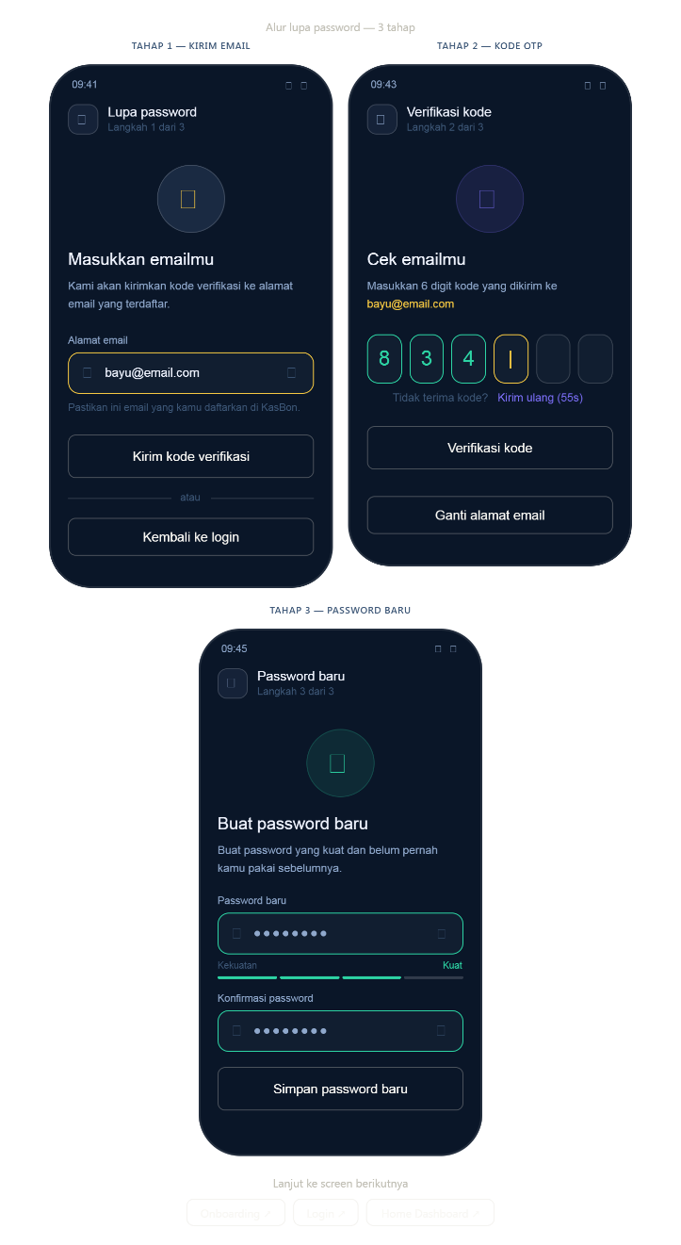 | - Lupa Password  Ini langsung 3 tahap sekaligus dalam satu view — supaya kamu bisa lihat keseluruhan alur reset password tanpa harus bolak-balik klik.  Setiap tahap punya ilustrasi ikon yang berbeda warnanya: ikon email kuning gold di tahap 1, shield violet di tahap 2, gembok terbuka mint di tahap 3 — ini membantu user merasa ada progress yang jelas. OTP input di tahap 2 menampilkan state campuran: 3 digit terisi (mint), 1 digit sedang aktif dengan kursor berkedip (gold), 2 digit kosong — persis seperti kondisi sedang mengetik.  Countdown "Kirim ulang (55s)" di tahap 2 itu penting secara UX — mencegah user spam request OTP, sekaligus memberi tahu bahwa ada opsi fallback kalau email tidak masuk.  Mau lanjut ke Onboarding berikutnya, atau loncat ke screen lain seperti halaman Dompet atau Catat Transaksi?
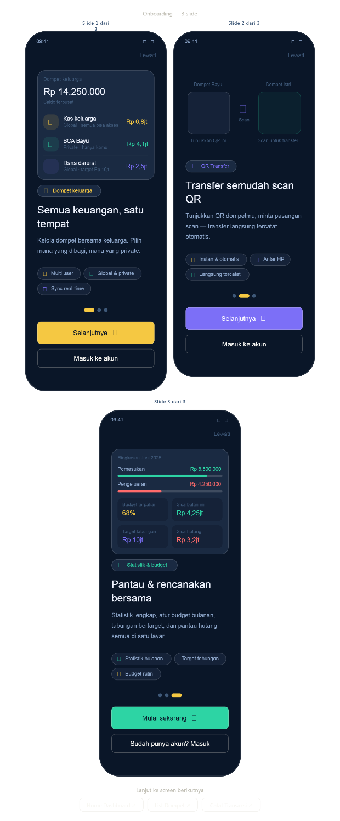 | - OnboardingScreen
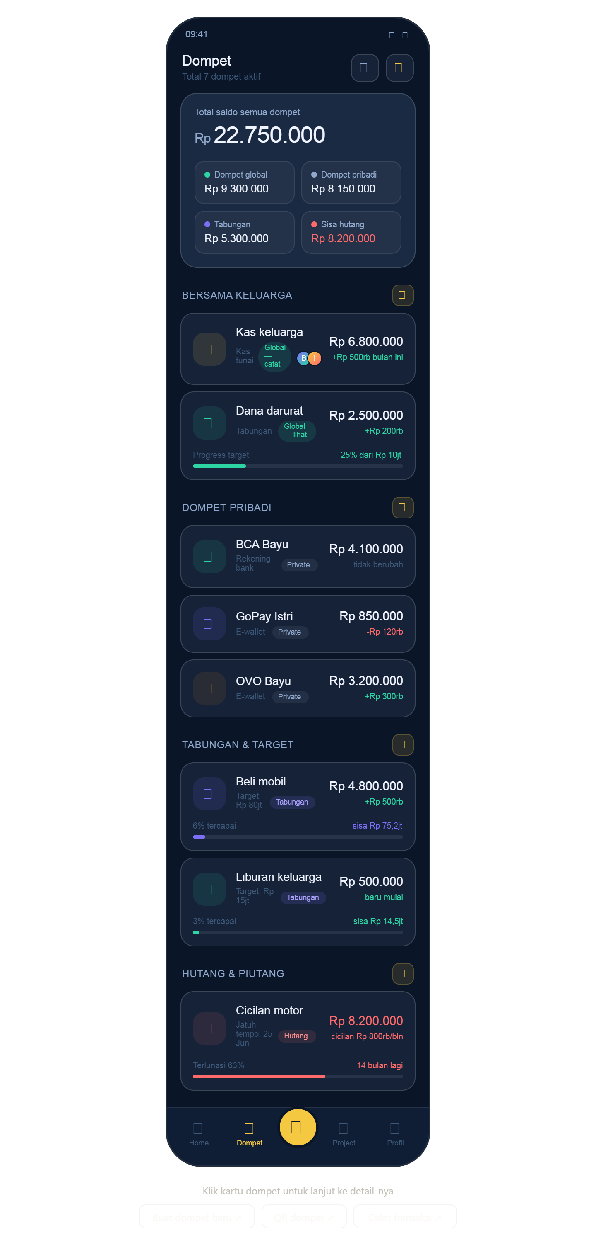 | - WalletList  List Dompet KasBon siap! Semua kartu dompet bisa diklik untuk lanjut ke screen detail masing-masing.  Ada beberapa hal yang sengaja didesain di halaman ini. Di bagian atas ada summary card yang merangkum total saldo semua dompet, dipecah jadi 4 angka: global, pribadi, tabungan, dan sisa hutang — sehingga dengan sekali lihat, Bayu dan istri langsung tahu posisi keuangan keluarga secara keseluruhan.  Dompet dikelompokkan dalam 4 seksi: Bersama keluarga, Dompet pribadi, Tabungan & target, dan Hutang & piutang. Setiap dompet punya badge visibilitas (Global — catat, Global — lihat, atau Private) dan untuk tabungan + hutang ada progress bar langsung di kartu supaya tidak perlu masuk ke detail dulu untuk tahu posisinya. Avatar member kecil di dompet global juga langsung menunjukkan siapa yang bisa mengakses.  Warna saldo hutang sengaja merah untuk membedakan secara visual bahwa angka itu adalah kewajiban, bukan aset.  Mau lanjut ke Detail Dompet, Buat Dompet Baru, atau screen lain seperti form Catat Transaksi?
